海蒂诗携全新亮点亮相interzum 2025 科隆展
创新活力，焕新空间。

海蒂诗以创新的、提升便捷性的设计和收纳解决方案，不断激发空间焕新灵感。每当家具使用者亲身参与到这一 “焕新”过程中，日常生活也因此成为一种情感体验。海蒂诗带来的全新亮点唤起了人们对下一代家具的期待，海蒂诗展台上的特别展示环节也将带领参观者进入迷人的“空间魔法”世界。

除了首次展出的铰链、抽屉系统和柜内功能五金系统等产品外，海蒂诗还将再次展示其作为家具行业、制造业及零售业伙伴的成功赋能者的实力：根据行业给出的针对性服务以及现代化的装配设备均为全面合作关系的一部分。同时，作为一家专业五金配件企业，我们始终遵循可持续发展的原则：海蒂诗interzum 2025 科隆展的整体参展活动再次由外部认证机构“myclimate”认证为碳中和。

探索海蒂诗的更多可能
海蒂诗将在2025年带来一系列创新产品，包括纤薄外观的Avosys玻璃和镜面门铰链、高承重能力的SAH 500重型橱柜吊码，和全新升级的AvanTech YOU臻我超薄金属抽屉灯光系统的“Illumination”照明设计功能——可为金属与木质抽屉系统带来可变光色的视觉效果。即日起，海蒂诗的产品系列也将获得扩充，多款高品质的柜内功能五金系统现已上市。

海蒂诗还通过这项实用服务践行了其作为家具行业的灵感激发者及合作伙伴的承诺：本次interzum展出的所有解决方案都旨在为人们设计自己的家具乃至整个空间的概念提供灵感。展会结束后，行业观众和客户可以通过海蒂诗官网“roominspirations”页面在线获取有关厨房、浴室、起居空间、卧室、白色家电、办公空间、零售店铺及户外空间的家具创意及其数据包。

海蒂诗坚信，只有所有相关合作伙伴本着相互信任、共享知识和专业技术的精神密切合作，才能共同应对市场挑战。“一切尽在海蒂诗”信息区全面阐释了海蒂诗可为家具行业带来的附加值：从巧妙的平台理念（赋予规模化生产以更大的设计自由度），到支持成功的创意战略和资源网络合作的客户项目，海蒂诗所能提供的丰富灵感正等待着您的发现。由于熟练工人短缺，对简化且高效的生产和装配流程的需求日益增长。为此，海蒂诗将现场展示装配技术方面的数字化服务，参观者可于展台亲身体验。

“SpinLines”旋转系统系列的成功故事仍在继续
自2019年起，海蒂诗的“SpinLines”旋转系统系列一直在不断壮大：从最初的ComfortSpin 星移魔盘开始，到2023年interzum 科隆展上引发关注的创新家具旋转系统FurnSpin，而自2024年以来，RoomSpin旋转系统已实现“一挥即变”的变革性空间变换。海蒂诗展位上的特别展示区将聚焦于此，通过富有趣味的方式向用户展现他们可以如何依托“创新活力，焕新空间”的理念来焕新家具与空间。

今日行动，着眼未来：碳中和展会
海蒂诗再次获得来自“myclimate”基金会（myclimate.org）颁发的“碳中和”认证，涵盖其interzum 2025 科隆展期间的整体参展活动。理想情况下，参展活动应避免或至少大幅减少碳排放。为此，海蒂诗在运输管理、展台技术设备、展台建筑材料和展品的再利用、选用本地区的时令食材以进行餐饮供应、展台人员的高效调配（包括往返差旅和住宿），以及取消展会礼品发放等方面采取大量措施。展会碳排放来源中最主要的部分是海蒂诗团队的往返差旅，因此，海外的同事将尽可能预订碳补偿航班。许多与会者将搭乘火车前往，拥有私家车的员工将结伴同行，而展位工作人员在科隆市内也将统一选择公共交通工具出行，以替代公司班车。同时，海蒂诗将继续支持经认证的气候保护项目，以抵消除此之外不可避免的碳排放。

海蒂诗科隆展专属页面提供了一系列不同活动主题及服务内容，用户还可以针对性查找“焕新空间”的相关解决方案。

以下图片资料可从www.hettich.com的“媒体”菜单下载：

图片
注释
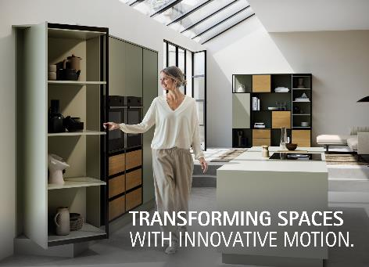
182025_a
“创新活力，焕新空间。” ——在 Interzum 2025 科隆展上，海蒂诗将展示多功能家具世界的“空间魔法”如何使“焕新”成为一种触动人心的体验。照片来源：海蒂诗

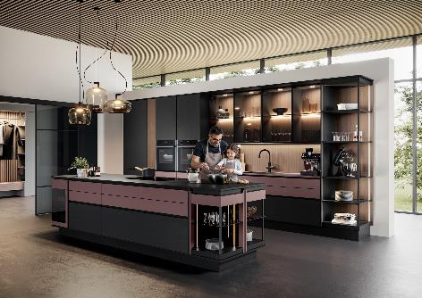
182025_b
开放式厨房是现代家居生活的核心：海蒂诗将设计美学、用户友好的便捷性与多用途的灵活收纳相结合，营造出令人愉悦的氛围。照片来源：海蒂诗

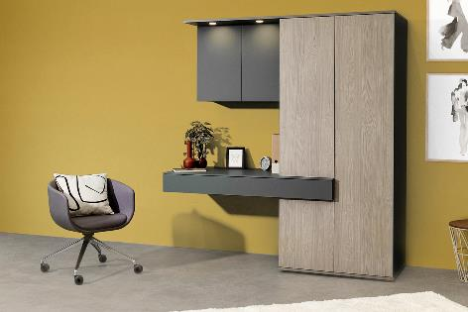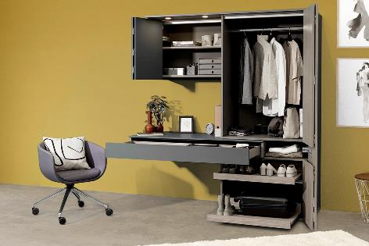
182025_c, 182025_d
可变的二合一解决方案：这款家具采用海蒂诗WingLine 翼览 L折叠门系统，巧妙融合了衣柜与居家办公功能。照片来源：海蒂诗

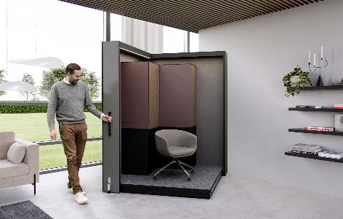
182025_e
“玩‘转’新空间（Spinnovate your space）”：海蒂诗持续研发革新性的“SpinLines”旋转系统系列。照片来源：海蒂诗

关于海蒂诗
成立于1888年，海蒂诗现已成为全球最大、最成功的家具配件制造商之一。作为拥有百余年历史的家族企业，公司的总部位于德国家具产业集群所在地——威斯特法伦东部的基希伦根。我们来自100个国家的约8,400名海蒂诗员工都在不断致力于为家具行业带来前沿的空间解决方案。在全球范围内，海蒂诗客户的需求不断驱使我们持续坚守全方位的卓越服务。同时，我们遵循一直以来的准则，确保在企业、社会和生态层面的可持续发展始终是我们发展过程中的首要任务。你所期待的“一切尽在德国海蒂诗”。 www.hettich.com

